Basisschool De Krullevaar 25 jaar
15-8-2013 door: Redactie Hallo bewerking PO
Basisschool De Krullevaar in Sevenum bestaat dit jaar 25 jaar en gaat met alle kinderen en ouders een voorstelling schrijven, maken en uitvoeren om dit te vieren.
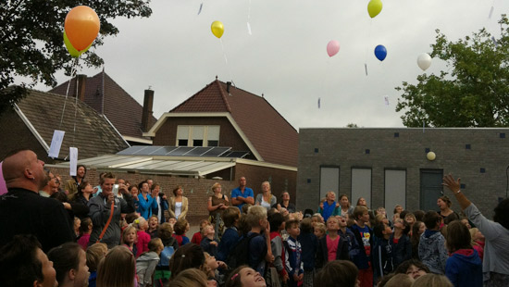
Komend schooljaar wordt gebruikt voor de voorbereiding en in de laatste schoolweek wordt de voorstelling gegeven. Op de eerste schooldag, maandag 12 augustus, werd als aftrap de naam van de voorstelling, Feest in de Torteltuin, onthuld. Daarnaast werden 25 ballonnen losgelaten.
www.krullevaar-akkoord-po.nl

